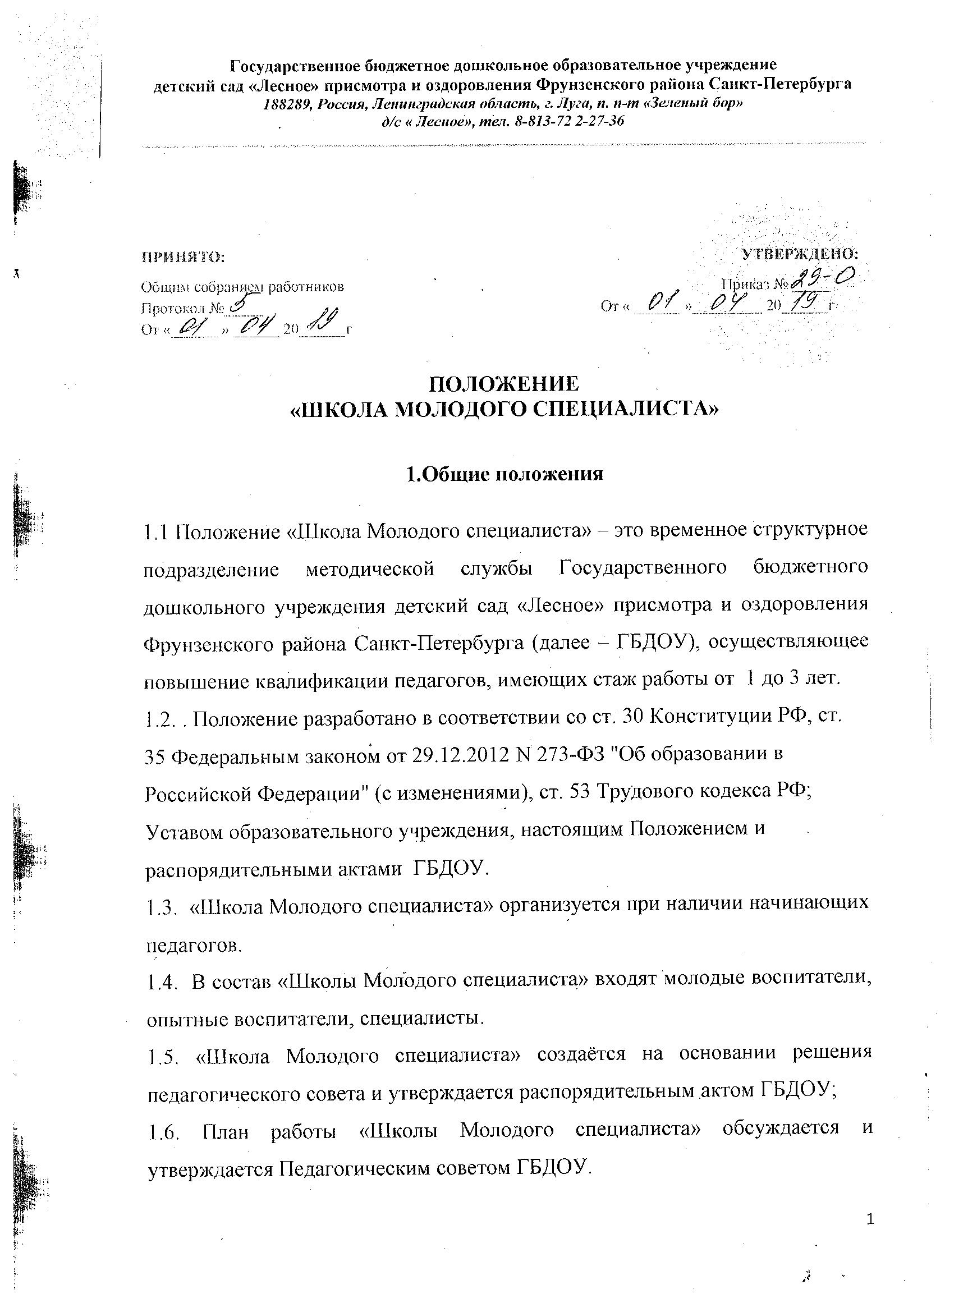

ПРИНЯТО: УТВЕРЖДЕНО:
Общим собранием работников . Приказ № _____
Протокол №_____ От « ______ »_________ 20______г От «______ » ______ 20______г

ПОЛОЖЕНИЕ
«ШКОЛА МОЛОДОГО СПЕЦИАЛИСТА»

1.Общие положения

1.1 Положение «Школа Молодого специалиста» – это временное структурное подразделение методической службы Государственного бюджетного дошкольного учреждения детский сад «Лесное» присмотра и оздоровления Фрунзенского района Санкт-Петербурга (далее – ГБДОУ), осуществляющее повышение квалификации педагогов, имеющих стаж работы от 1 до 3 лет.
1.2. . Положение разработано в соответствии со ст. 30 Конституции РФ, ст. 35 Федеральным законом от 29.12.2012 N 273-ФЗ "Об образовании в Российской Федерации" (с изменениями), ст. 53 Трудового кодекса РФ; Уставом образовательного учреждения, настоящим Положением и распорядительными актами ГБДОУ.
1.3. «Школа Молодого специалиста» организуется при наличии начинающих педагогов.
1.4. В состав «Школы Молодого специалиста» входят молодые воспитатели, опытные воспитатели, специалисты.
1.5. «Школа Молодого специалиста» создаётся на основании решения педагогического совета и утверждается распорядительным актом ГБДОУ;
1.6. План работы «Школы Молодого специалиста» обсуждается и утверждается Педагогическим советом ГБДОУ.

2. Цель «Школы Молодого специалиста»

2.1. Целью создания «Школы Молодого специалиста» является оказание практической помощи молодым воспитателям ГБДОУ в организации работы с детьми и повышение педагогического мастерства.

3. Задачи «Школы Молодого специалиста»

3.1. Обеспечить профессиональный, культурный и творческий рост педагогов.
3.2. Способствовать овладению начинающими педагогами формами и методами работы с детьми
3.3. Формировать потребность в непрерывном самообразовании.
3.4. Создавать условия для формирования у воспитателей интереса к выбранной профессии.
3.5. Развивать наставничество как средство повышения профессионального мастерства молодых специалистов ГБДОУ.

4. Содержание деятельности «Школы Молодого специалиста»

4.1 Выявление существующих профессиональных проблем в работе молодых воспитателей.
4.2 Изучение нормативных документов, методической литературы по вопросам организации работы с детьми дошкольного возраста.
4.3 Изучение содержания, форм и методов работы с детьми
4.4 Просмотр открытых занятий по определённой тематике с последующим анализом.
4.5 Посещение руководителем и наставником занятий и режимных моментов у слушателей «Школы Молодого специалиста».
4.6 Организация работы по изготовлению дидактического материала.
4.7 Организация самообразования.

5. Формы работы «Школы Молодого специалиста»

5.1 Заседания, посвящённые вопросам организации труда педагогов, методики обучения и воспитания детей.
5.2 Семинары, практикумы, консультации, круглые столы по учебно-воспитательным проблемам.
5.3 Открытые занятия, просмотры режимных моментов и развивающей среды в группах.
5.4 Индивидуальная работа руководителя «Школы Молодого специалиста» с молодыми педагогами.

6. Организация работы «Школы Молодого специалиста»

6.1 Руководителем «Школы Молодого специалиста» является старший воспитатель.
6.2 Руководитель «Школы Молодого специалиста»:
- планирует работу на учебный год,
- организует занятия;
- оказывает методическую помощь молодым специалистам;
- участвует в работе аттестационной комиссии ГБДОУ.

7. Права и обязанности «Школы Молодого специалиста»

7.1 Руководитель «Школы Молодого специалиста» имеет право:
- проводить просмотр занятий, режимных моментов, развлечений у начинающих педагогов;
- привлекать опытных педагогов к работе с молодыми специалистами.
7.2 Слушатели «Школы Молодого специалиста» обязаны:
- регулярно посещать занятия;
- изучать Программу воспитания и обучения, утверждённую для реализации в ГБДОУ;
- своевременно изучать нормативные документы по вопросам организации образовательного процесса в ГБДОУ;
- активно участвовать в работе «Школы Молодого специалиста»
- выполнять домашние задания в полном объёме;
- стремиться к повышению уровня профессионального мастерства через самообразование

8. Документация и отчётность «Школы Молодого специалиста»

8.1 Распорядительный акт о создании «Школы Молодого специалиста».
8.2 Положение «Школы Молодого специалиста»
8.3 План работы «Школы Молодого специалиста» на учебный год.
8.4 Банк данных о педагогах, входящих в состав ГБДОУ.
8.5 Сведения о темах самообразования молодых специалистов.
8.6 График повышения квалификации слушателей «Школы Молодого специалиста».
8.7 Анализ работы «Школы Молодого специалиста» с указанием степени выполнения плана, уровня освоения молодыми специалистами содержания, методики обучения и воспитания детей по реализуемой программе.

